2023年普通高等学校招生全国统一考试（全国乙卷）理科综合（物理部分）
二、选择题：本题共8小题，每小题6分，共48分。在每小题给出的四个选项中，第14~18题只有一项符合题目要求，第19~21题有多项符合题目要求、全部选对的得6分，选对但不全的得3分，有选错的得0分。
1. 一同学将排球自O点垫起，排球竖直向上运动，随后下落回到O点。设排球运动过程中所受空气阻力大小和速度大小成正比。则该排球（ ）
A. 上升时间等于下落时间 B. 被垫起后瞬间的速度最大
C. 达到最高点时加速度零 D. 下落过程中做匀加速运动
2. 小车在水平地面上沿轨道从左向右运动，动能一直增加。如果用带箭头的线段表示小车在轨道上相应位置处所受合力，下列四幅图可能正确的是（ ）
A. 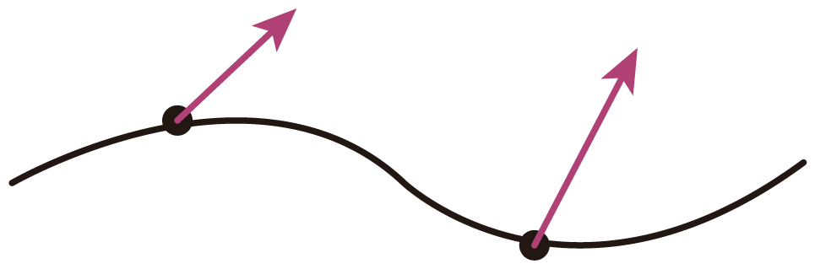 B. 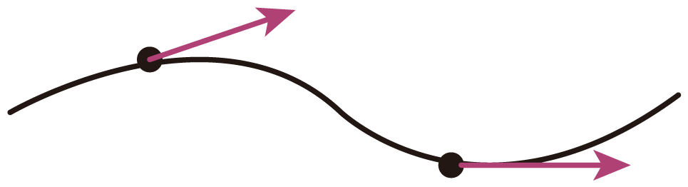
C. 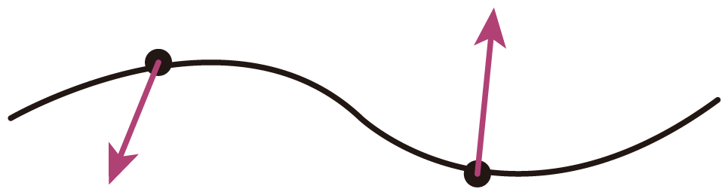 D. 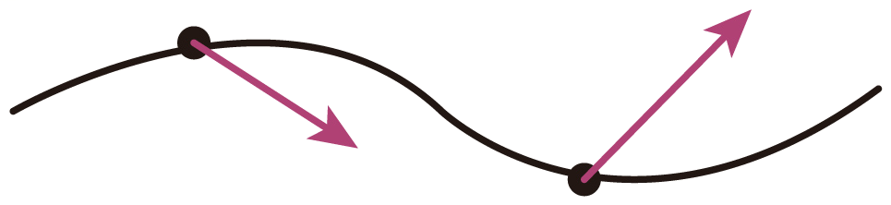
3. 2022年10月，全球众多天文设施观测到迄今最亮伽马射线暴，其中我国的“慧眼”卫星、“极目”空间望远镜等装置在该事件观测中作出重要贡献。由观测结果推断，该伽马射线暴在1分钟内释放的能量量级为 。假设释放的能量来自于物质质量的减少，则每秒钟平均减少的质量量级为（光速为）
A. B. C. D.
4. 一学生小组在探究电磁感应现象时，进行了如下比较实验。用图（a）所示的缠绕方式，将漆包线分别绕在几何尺寸相同的有机玻璃管和金属铝管上，漆包线的两端与电流传感器接通。两管皆竖直放置，将一很小的强磁体分别从管的上端由静止释放，在管内下落至管的下端。实验中电流传感器测得的两管上流过漆包线的电流I随时间t的变化分别如图（b）和图（c）所示，分析可知（ ）
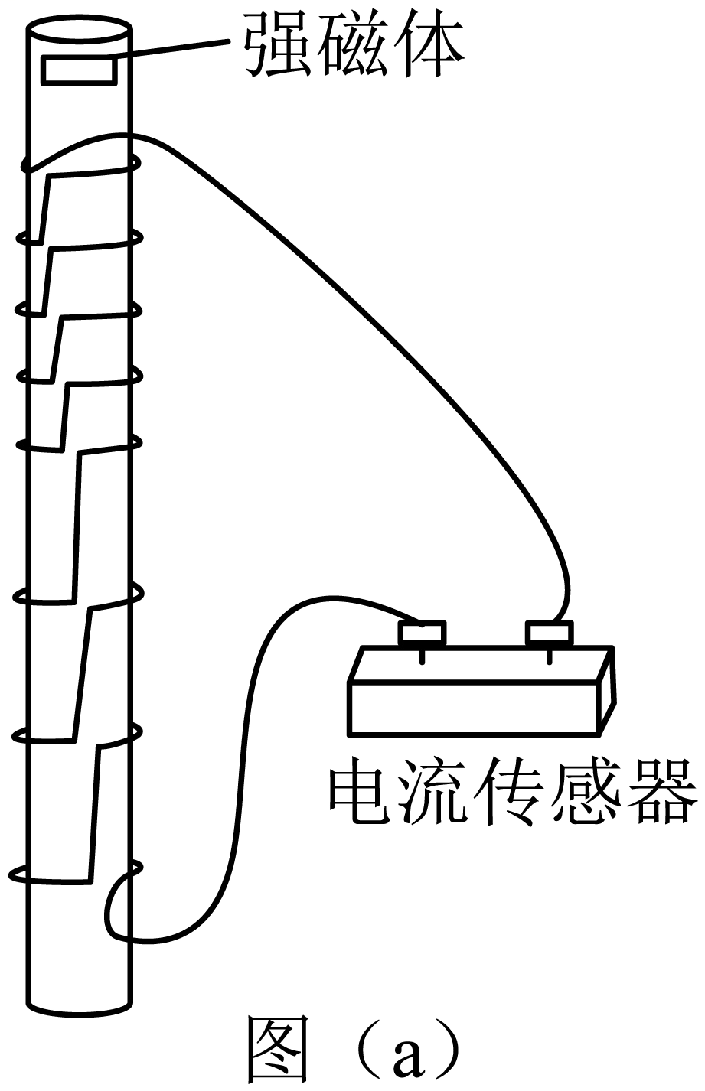
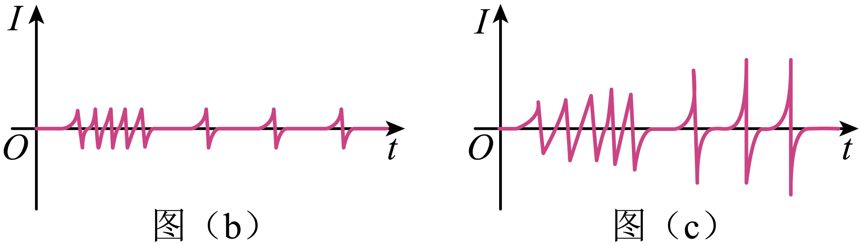

A. 图（c）是用玻璃管获得的图像
B. 在铝管中下落，小磁体做匀变速运动
C. 在玻璃管中下落，小磁体受到的电磁阻力始终保持不变
D. 用铝管时测得的电流第一个峰到最后一个峰的时间间隔比用玻璃管时的短
5. 如图，一磁感应强度大小为B的匀强磁场，方向垂直于纸面（xOy平面）向里，磁场右边界与x轴垂直。一带电粒子由O点沿x正向入射到磁场中，在磁场另一侧的S点射出，粒子离开磁场后，沿直线运动打在垂直于x轴的接收屏上的P点；SP = l，S与屏的距离为，与x轴的距离为a。如果保持所有条件不变，在磁场区域再加上电场强度大小为E的匀强电场，该粒子入射后则会沿x轴到达接收屏。该粒子的比荷为（ ）
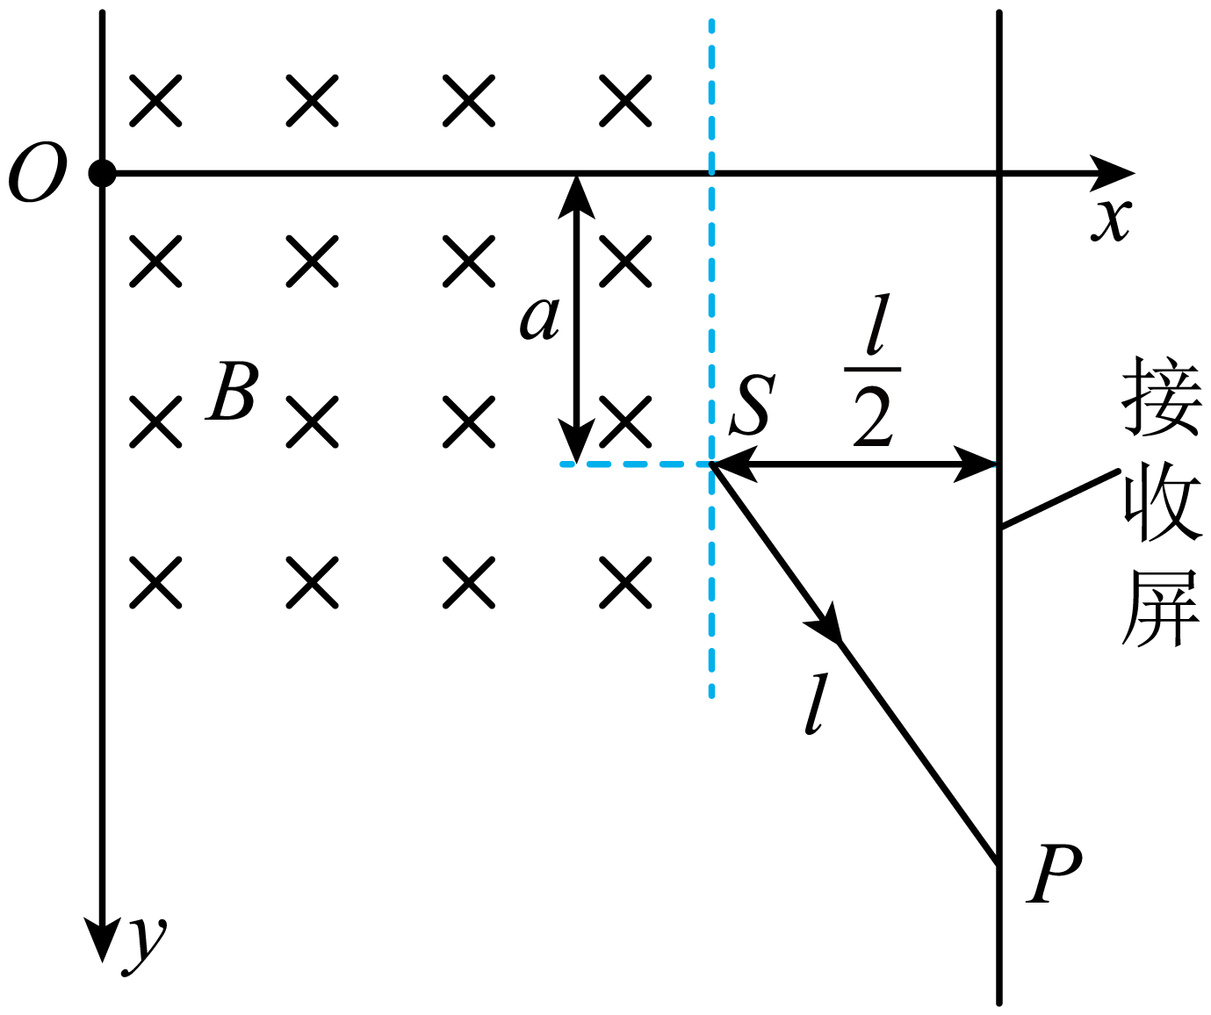
A. B. C. D.
6. 在O点处固定一个正点电荷，P点在O点右上方。从P点由静止释放一个带负电的小球，小球仅在重力和该点电荷电场力作用下在竖直面内运动，其一段轨迹如图所示。M、N是轨迹上的两点，OP > OM，OM = ON，则小球（ ）
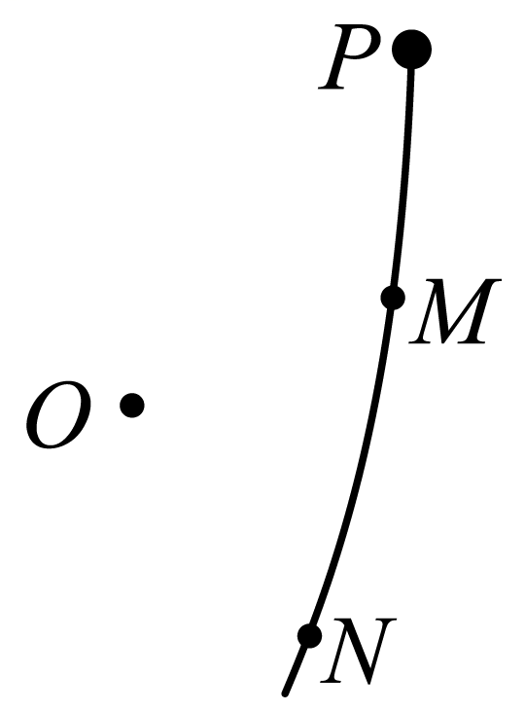
A. 在运动过程中，电势能先增加后减少
B. 在P点的电势能大于在N点的电势能
C. 在M点的机械能等于在N点的机械能
D. 从M点运动到N点的过程中，电场力始终不做功
7. 黑箱外有编号为1、2、3、4的四个接线柱，接线柱1和2、2和3、3和4之间各接有一个电阻，在接线柱间还接有另外一个电阻R和一个直流电源。测得接线柱之间的电压U₁₂ = 3.0V，U₂₃ = 2.5V，U₃₄ = －1.5V。符合上述测量结果的可能接法是（ ）
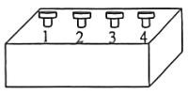
A. 电源接在1、4之间，R接在1、3之间
B. 电源接在1、4之间，R接在2、4之间
C. 电源接在1、3之间，R接在1、4之间
D. 电源接在1、3之间，R接在2、4之间
8. 如图，一质量为M、长为l的木板静止在光滑水平桌面上，另一质量为m的小物块（可视为质点）从木板上的左端以速度v₀开始运动。已知物块与木板间的滑动摩擦力大小为f，当物块从木板右端离开时（ ）
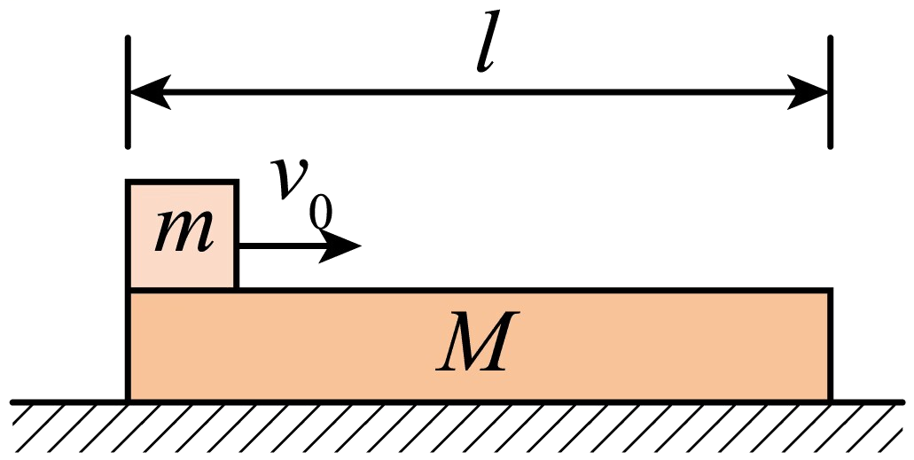
A. 木板的动能一定等于fl B. 木板的动能一定小于fl
C. 物块的动能一定大于 D. 物块的动能一定小于
三、非选择题：共174分。第22~32题为必考题，每个试题考生都必须作答。第33~38题为选考题，考生根据要求作答。
（一）必考题：共129分。
9. 在“验证力的平行四边形定则”的实验中使用的器材有：木板、白纸、两个标准弹簧测力计、橡皮条、轻质小圆环、刻度尺、铅笔、细线和图钉若干。完成下列实验步骤：
①用图钉将白纸固定在水平木板上。
②将橡皮条一端固定在木板上，另一端系在轻质小圆环上。将两细线也系在小圆环上，它们的另一端均挂上测力计。用互成一定角度、方向平行于木板、大小适当的力拉动两个测力计，小圆环停止时由两个测力计的示数得到两拉力和的大小，并___________。（多选，填正确答案标号）
A.用刻度尺量出橡皮条的长度
B.用刻度尺量出两细线的长度
C.用铅笔在白纸上标记出小圆环的位置
D.用铅笔在白纸上标记出两细线的方向
③撤掉一个测力计，用另一个测力计把小圆环拉到_________，由测力计的示数得到拉力的大小，沿细线标记此时的方向。
④选择合适标度，由步骤②的结果在白纸上根据力的平行四边形定则作和的合成图，得出合力的大小和方向；按同一标度在白纸上画出力的图示。
⑤比较和的________，从而判断本次实验是否验证了力的平行四边形定则。
23.
10. 一学生小组测量某金属丝（阻值约十几欧姆）的电阻率。现有实验器材：螺旋测微器、米尺、电源E、电压表（内阻非常大）、定值电阻（阻值）、滑动变阻器R、待测金属丝、单刀双掷开关K、开关S、导线若干。图（a）是学生设计的实验电路原理图。完成下列填空：
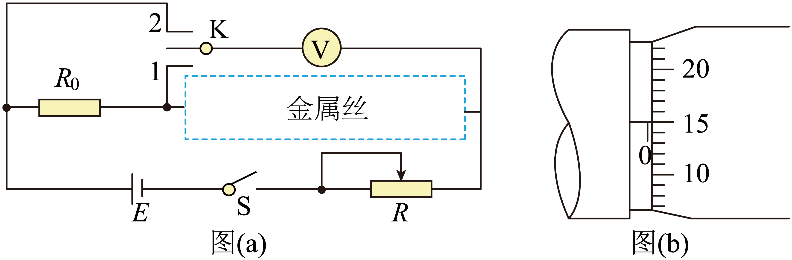
（1）实验时，先将滑动变阻器R接入电路的电阻调至最大，闭合S
（2）将K与1端相连，适当减小滑动变阻器R接入电路的电阻，此时电压表读数记为，然后将K与2端相连，此时电压表读数记为。由此得到流过待测金属丝的电流I=_______，金属丝的电阻_____。（结果均用、、表示）
（3）继续微调R，重复（2）的测量过程，得到多组测量数据，如下表所示：
（） | 0.57 | 0.71 | 0.85 | 1.14 | 1.43
（） | 0.97 | 1.21 | 1.45 | 1.94 | 2.43
（4）利用上述数据，得到金属丝的电阻。
（5）用米尺测得金属丝长度。用螺旋测微器测量金属丝不同位置的直径，某次测量的示数如图（b）所示，该读数为______mm。多次测量后，得到直径的平均值恰好与d相等。
（6）由以上数据可得，待测金属丝所用材料的电阻率______。（保留2位有效数字）
11. 如图，等边三角形位于竖直平面内，AB边水平，顶点C在AB边上方，3个点电荷分别固定在三角形的三个顶点上。已知AB边中点M处的电场强度方向竖直向下，BC边中点N处的电场强度方向竖直向上，A点处点电荷的电荷量的绝对值为q，求
（1）B点处点电荷的电荷量的绝对值并判断3个点电荷的正负；
（2）C点处点电荷的电荷量。
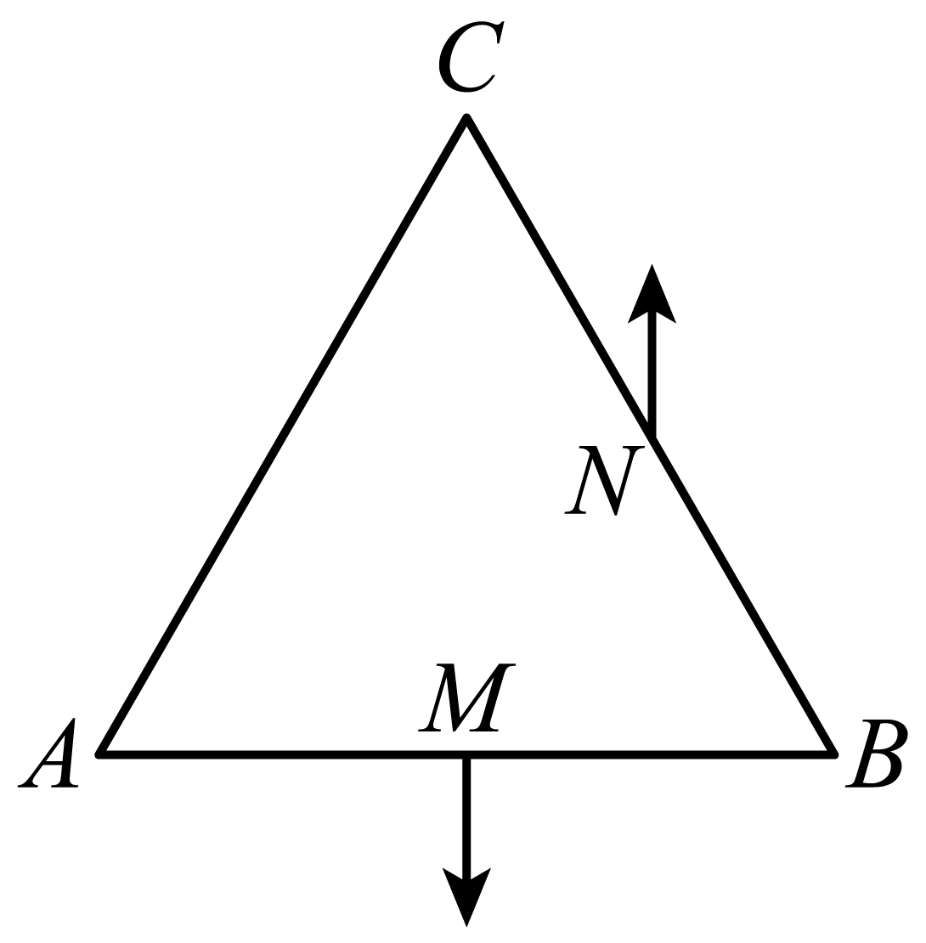

12. 如图，一竖直固定的长直圆管内有一质量为M的静止薄圆盘，圆盘与管的上端口距离为l，圆管长度为。一质量为的小球从管的上端口由静止下落，并撞在圆盘中心，圆盘向下滑动，所受滑动摩擦力与其所受重力大小相等。小球在管内运动时与管壁不接触，圆盘始终水平，小球与圆盘发生的碰撞均为弹性碰撞且碰撞时间极短。不计空气阻力，重力加速度大小为g。求
（1）第一次碰撞后瞬间小球和圆盘的速度大小；
（2）在第一次碰撞到第二次碰撞之间，小球与圆盘间的最远距离；
（3）圆盘在管内运动过程中，小球与圆盘碰撞的次数。
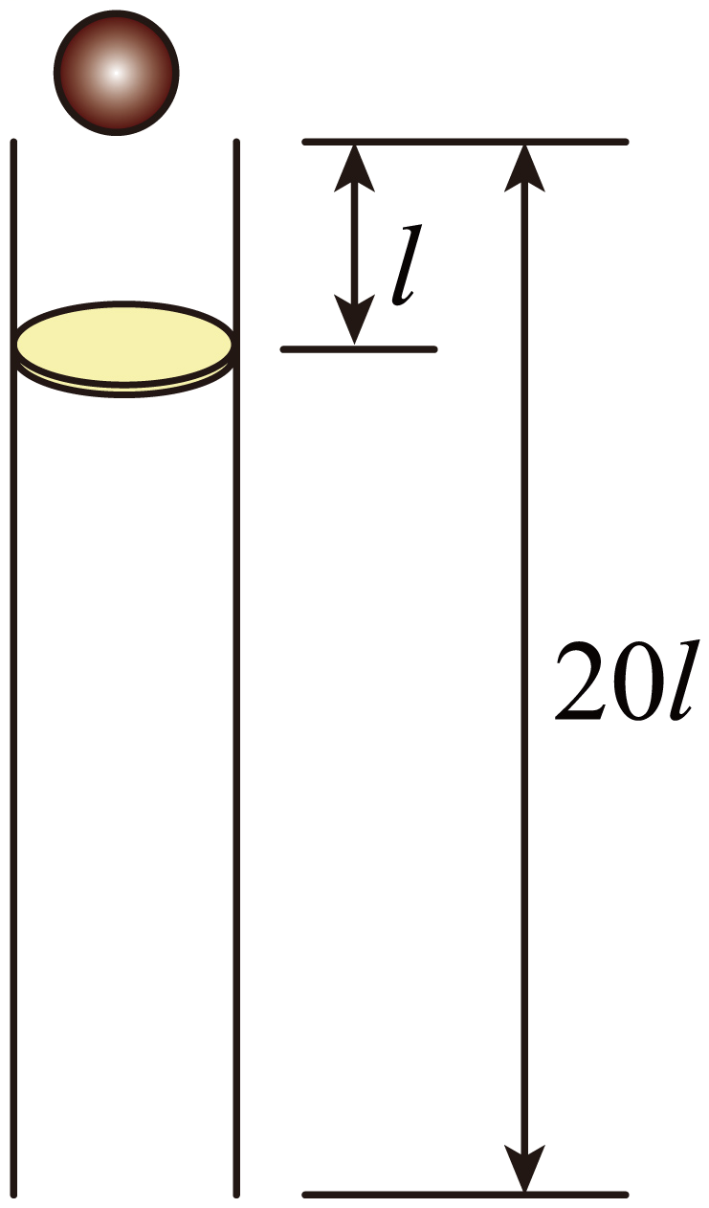
（二）选考题：共45分。请考生从给出的2道物理题、2道化学题、2道生物题中每科任选一题作答，并用2B铅笔在答题卡上把所选题目题号后的方框涂黑。注意所做题目的题号必须与所涂题目的题号一致，并且在解答过程中写清每问的小题号，在答题卡指定位置答题。如果多做则每学科按所做的第一题计分。
13. 对于一定量的理想气体，经过下列过程，其初始状态的内能与末状态的内能可能相等的是（ ）
A. 等温增压后再等温膨胀
B. 等压膨胀后再等温压缩
C. 等容减压后再等压膨胀
D. 等容增压后再等压压缩
E. 等容增压后再等温膨胀
14. 如图，竖直放置的封闭玻璃管由管径不同、长度均为的A、B两段细管组成，A管的内径是B管的2倍，B管在上方。管内空气被一段水银柱隔开。水银柱在两管中的长度均为。现将玻璃管倒置使A管在上方，平衡后，A管内的空气柱长度改变。求B管在上方时，玻璃管内两部分气体的压强。（气体温度保持不变，以为压强单位）
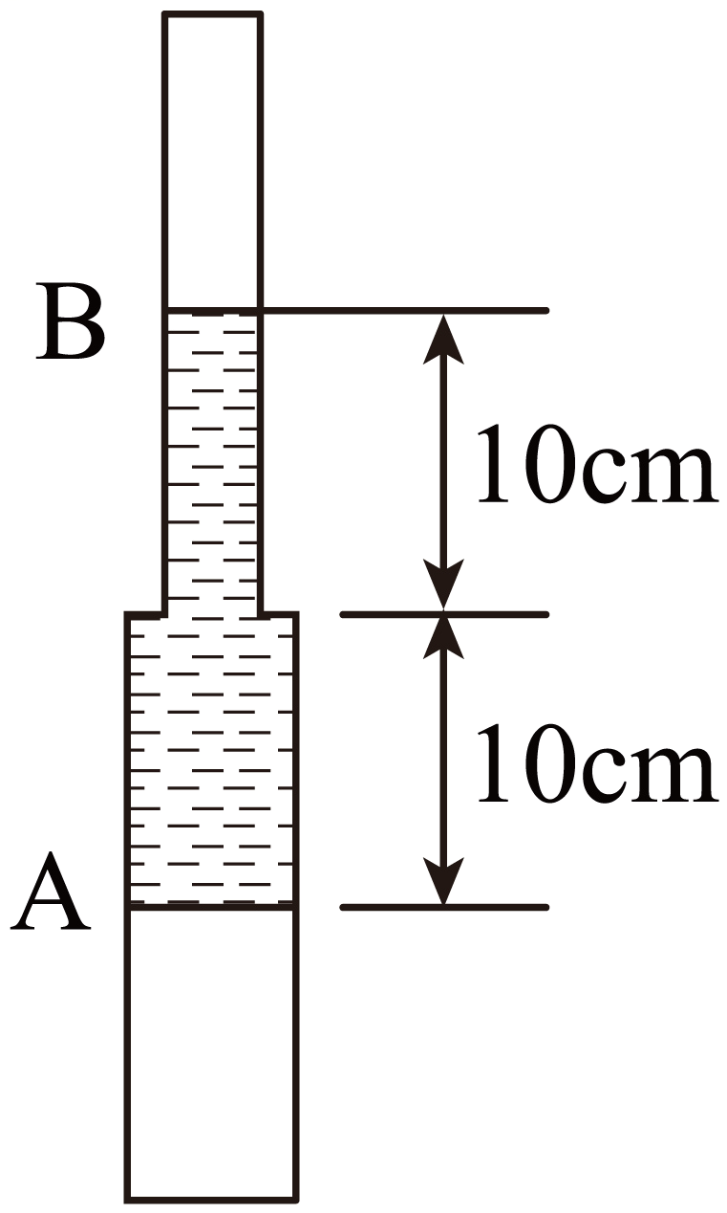

15. 一列简谐横波沿x轴传播，图（a）是时刻的波形图；P是介质中位于处的质点，其振动图像如图（b）所示。下列说法正确的是（ ）
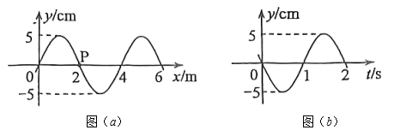
A. 波速为
B 波向左传播
C. 波的振幅是
D. 处的质点在时位于平衡位置
E. 质点P在0~7s时间内运动的路程为
16. 如图，一折射率为的棱镜的横截面为等腰直角三角形，，BC边所在底面上镀有一层反射膜。一细光束沿垂直于BC方向经AB边上的M点射入棱镜，若这束光被BC边反射后恰好射向顶点A，求M点到A点的距离。
